Lenguajes de programación en el mundo actual
Lenguajes de programación en el mundo actual
Programación en Python
ASIR1- Richard Jason Huaracha Melendez
Fecha 13-10-2025 Profesor: Pedro Guerrero López
INDICE

- Introducción: La importancia de los lenguajes de programación.

- Objetivos:
- ¿Cuáles son los mejores lenguajes de programación para aprender en la actualidad?
- ¿Qué lenguajes son los más utilizados y en qué entornos?
- ¿Qué papel juegan los lenguajes en áreas emergentes como la Inteligencia Artificial
- (IA)?
- ¿Cómo se clasifican los principales lenguajes según su forma de ejecución
- (interpretados, compilados o seminterpretados)?
- ¿Cuáles son los paradigmas de programación que nos podemos encontrar y ejemplos de lenguajes que lo usan?
- ¿Qué entornos de desarrollo (IDE) son los más usados y con qué lenguajes se suelen asociar?

- Desarrollo de la investigación:
- Mejores lenguajes para aprender
- Ranking de lenguajes mas usados y en que entorno se usan.
- Lenguajes de programación en IA

- Clasificación de los 10 lenguajes más usados en función de su ejecución

- Haz una tabla con los lenguajes y su categoría:
  - Interpretados
  - Compilados
  - Seminterpretados

- Paradigmas de programación que nos podemos encontrar y ejemplos de lenguajes que lo usan

- Haz una tabla con los paradigmas y lenguajes que lo usan

- IDE más empleados
- Lista de los 10 IDE más usados.
- Relaciónalos con los lenguajes que soportan principalmente.

- Conclusiones
- Reflexiona sobre qué lenguajes tienen más futuro.
- Indica cuáles te parecen más útiles para tu formación en ASIR.

- Bibliografía
- Referencia las fuentes consultadas: webs, libros, artículos, blogs, vídeos.

La importancia de los lenguajes de programación:
La importancia de los lenguajes de programación radica en que son herramientas principalmente que usamos para comunicar instrucciones a las computadoras. Sin ellos, no podríamos crear software, aplicaciones, sitios web, videojuegos, sistemas operativos ni controlar dispositivos inteligentes.
Son importantes también porque te permiten crear soluciones tecnológicas, impulsan el desarrollo de la sociedad, son la base de la innovación, facilitan la automatización, tienen gran demanda laboral, fomentan el pensamiento lógico y conectan al ser humano con la máquina.

Objetivos:
Los objetivos de los lenguajes de programación se relacionan con facilitar la creación, comprensión y ejecución de programas que controlan el comportamiento de una computadora.

¿Cuáles son los mejores lenguajes de programación para aprender en la actualidad?
Existen muchos lenguajes de programación, pero depende bastante para cual sea su utilización como por ejem (web, móviles, datos, sistemas, IA, etc.)
Los que están actualmente con tendencia son los siguientes:
- Python
- JavaScript
- C, C++
- Rust
- Go (Golang)
- Java y C#

¿Qué lenguajes son los más utilizados y en qué entornos?
Los lenguajes más utilizados son los siguientes:
- JavaScript: Desarrollo web, aplicaciones web interactivas.

- HTML / CSS: Todo lo visual en web, diseño, estructura y estilos de páginas web, interfaces de usuario.

- Python: Ciencia de datos, machine learning, análisis estadístico, automatización de tareas, scripts, backend web.

- SQL: Consulta de bases de datos relacionales, integración de datos, análisis, también usando en dashboards; banckend que requiera persistencia.

- Java: Aplicaciones empresariales grandes, sistemas financieros, aplicaciones Android.

- C#: Ecosistema Microsoft, desarrollo empresarial, desarrollo de juegos.

- Rust: Sistemas operativos, servicios de infraestructura que requieren alta fiabilidad.

- PHP: Web tradicional, CMS, comercio electrónico, muchas páginas webs existentes lo usan aún.

- Go: Microservicios, aplicaciones en la nube, sistemas distribuidos, devops, herramientas backend modernas.

¿Qué papel juegan los lenguajes en áreas emergentes como la Inteligencia Artificial (IA)?
Los lenguajes de programación tienen un papel fundamental en el desarrollo de la Inteligencia Artificial (IA), ya que son la herramienta que permite crear los algoritmos, modelos y sistemas inteligentes que definen esta área. No es exagerado decir que, sin programación, no habría IA moderna.
¿Cómo se clasifican los principales lenguajes según su forma de ejecución (interpretados, compilados o seminterpretados)?
Interpretados: En los lenguajes interpretados, el código fuente se ejecuta línea por línea sin necesidad de una traducción previa. Un interprete se encarga de analizar y ejecutar las instrucciones en tiempo real, lo que facilita la depuración y permite un desarrollo más rápido.
Se trata de un tipo de código que es ideal para el desarrollo web y scripting, pero su rendimiento suele ser inferior al de los lenguajes compilados debido a la necesidad de interpretar el código en cada ejecución.
Compilados: Los lenguajes compilados requieren que el código fuente sea traducido completamente a código máquina antes de ejecutarse. Este proceso lo realiza un compilador, que genera un archivo ejecutable optimizado para la plataforma de destino.
La principal ventaja de este tipo de lenguajes es la velocidad de ejecución y la eficiencia en el uso de recursos. No obstante, aunque ofrecen un alto rendimiento, pueden ser más difíciles de depurar y requieren un proceso adicional de compilación antes de ejecutar los programas.
Seminterpretados: Este tipo de lenguajes combina características de los compilados e interpretados. En lugar de traducir directamente a código máquina, generan un código intermedio que es ejecutado por una máquina virtual. Esto permite portabilidad entre diferentes sistemas operativos sin necesidad de recopilación.
Gracias a esto son tipos de lenguajes de programación que se caracterizan por su flexibilidad y compatibilidad con múltiples plataformas. Sin embargo, dependen de una máquina virtual para ejecutarse, lo que puede añadir una pequeña sobrecarga de rendimiento.
¿Cuáles son los paradigmas de programación que nos podemos encontrar y ejemplos de lenguajes que lo usan?
Existen varios paradigmas de programación, que son estilos o enfoques fundamentales para resolver problemas con código. Cada paradigma tiene sus propias características, ventajas y desventajas. Los principales paradigmas son:
- Paradigma Imperativo
  - C
  - Python
  - Java
  - JavaScript
- Paradigma Declarativo
  - Haskell
  - Erlang
  - Elixir
  - Scala
  - F#
  - JavaScript
- Paradigma Orientado a objetos
  - Java
  - C++
  - Python
  - Ruby
  - C#
- Paradigma Basado en Eventos
  - JavaScript
  - Visual Basic
  - C#
- Paradigma Concurrente/Paralelo
  - Go
  - Rust
  - Erlang
- Paradigma Reactivo
  - RxJS
  - Reactor
  - Elixir
- Paradigma Orientado a Aspectos
  - AspectJ

¿Qué entornos de desarrollo (IDE) son los más usados y con qué lenguajes se suelen asociar?
Los entornos de desarrollo integrados son herramientas esenciales para los programadores, ya que combinan un editor de código, depurador, compilador/interprete y otras utilidades en un solo entorno. Los IDE más usados son los siguientes:
- Visual Studio Code:
    - JavaScript, TypeScript, Python, C/C++, Java, Go
- IntelliJ IDEA:
    - Java, Kotlin, Scala, Groovy
- PyCharm:
    - Python
- Visual Studio:
    - C#, C++, VB.NET
- Eclipse:
    - Java, PHP
- NetBeans:
    - Java, PHP, HTML5, C/C++
- Xcode:
    - Switft, Objevtive-C
- RubyMine:
    - Ruby, Ruby on Rails
- CLion:
    - C, C++
- Rider:
    - C#, .NET, ASP.NET
- GoLand:
    - Go

Desarrollo:
- Mejores lenguajes para aprender:
Los mejores lenguajes de programación para aprender hoy dependen de tus objetivos entre ellas podemos encontrar a Python, JavaScript, Java, C#, TypeScript, Go, Rust, Kotlin, Swift.
Son importantes porque cada uno de estos programas tienen un rol clave en el mundo del desarrollo moderno, y conocerlos te abre muchas oportunidades profesionales. Además, que te permiten crear soluciones en diferentes áreas.

- Ranking de lenguajes más usados y en qué entorno se usan.

Puesto 1: Python: Ciencia de datos, IA / machine learning, automatización, prototipado rápido.
Puesto 2: C++: Sistemas que requieren alto rendimiento, motores de videojuegos, gráficos, aplicaciones embebidas, sistemas operativos.
Puesto 3: Java: Aplicaciones empresariales, sistemas bancarios, software con alta estabilidad.
Puesto 4: C: Programación de bajo nivel, firmware, drivers, sistemas operativos.
Puesto 5: C#: Aplicaciones de escritorio, desarrollo de Windows, juegos, aplicaciones corporativas.
Puesto 6: JavaScript: Interfaces de usuarios, aplicaciones interactivas, apps móviles hibridas.
Puesto 7: SQL: Gestión de base de datos, análisis de datos, BI, integración de datos.
Puesto 8: Go: Microservicios, sistemas distribuidos, backend en la nube, infraestructura.
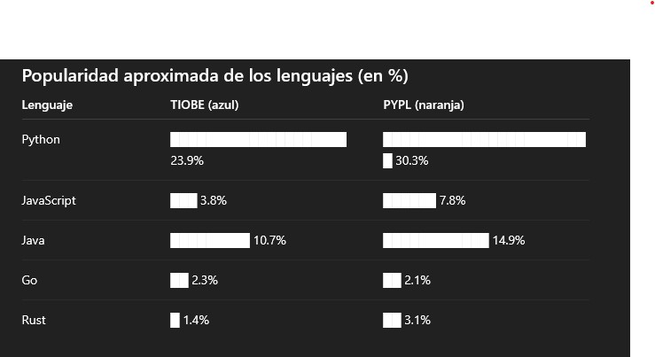
Puesto 9: Delphi / Object Pascal: Desarrollo rápido de aplicaciones graficas de escritorio.
Puesto 10: Visual Basic: Desarrollo de interfaces gráficas para Windows.

- Lenguajes de programación en IA

- ¿Cuáles son los más relevantes en Inteligencia Artificial y Machine Learning?
En el campo de la Inteligencia Artificial (IA) y el Machine Learning (ML), algunos lenguajes de programación se destacan por su potencia, soporte de librerías, velocidad de desarrollo y comunidad científica.
Algunos de estos programas son: Python, R, Julia, Java, C++, Go, Rust
- ¿Y por qué destaca cada uno de ellos en IA?
Python: destaca básicamente porque es dominante en IA/ML por su simplicidad y enormes librerías especializadas.
R: Muy usado en análisis estadístico y visualización de datos. Algunas de sus librerías para ML (caret, randomForest)
Julia: Lenguaje diseñado para computo numérico de alto rendimiento, se esta usando para proyectos de investigación avanzada.
Java: Se usa en entornos de producción empresarial que integran ML, hay DreamWorks como Deeplearning4j o weka.
C++: Usado para desarrollar frameworks de IA, alta velocidad para IA embebida o en hardware.
Go: Usado en infraestructura de sistemas de IA, bien integrado con servicios web.
Rust: Alta seguridad y rendimiento, creciendo en desarrollo de herramientas ML e inferencia en dispositivos (edge computing).
Cuadro informativo de porcentaje en cuanto a la creación de IA / ML
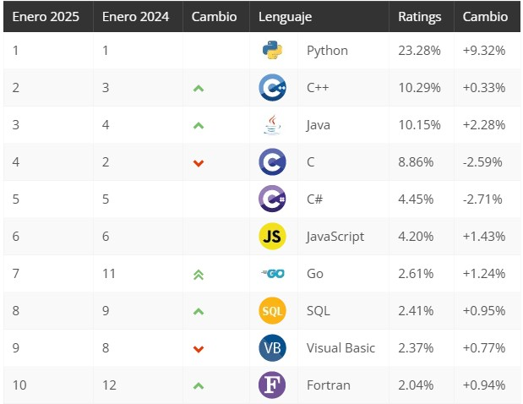

- Clasificación de los 10 lenguajes más usados en función de su ejecución

- Interpretados:
  - Python: Ejecutado línea por línea, aunque puede compilar a bytecode para la VM de Python.
  - JavaScript: Interpretado en tiempo real por motores como V8 (Chrome), con compilación JIT.
  - PHP: Tradicionalmente interpretado, aunque versiones modernas incluyen JIT.
- Compilados:
  - C: Similar a C++, altamente eficiente y compilado a código nativo.
  - C++: Se compila directamente a código máquina para máxima eficiencia.
  - Go: Compilado a código máquina nativo, ideal para rendimiento y concurrencia.
  - Rust: Compilado a código máquina, enfocado en seguridad y rendimiento.
- Seminterpretados:
  - Java: Se compila a bytecode y se ejecuta en la JVM (máquina virtual Java).
  - C#: Similar a Java: se compila a IL (Intermediate Language) y se ejecuta en .NET CLR.
  - Python: Compila a bytecode y ejecuta en PVM.
  - Ruby: Compila a bytecode.
  - PHP: Compila internamente a bytecode y ejecuta en Zend Engine.
  - JavaScript: El motor (como V8) lo interpreta y compila JIT.

- Paradigmas de programación que nos podemos encontrar y ejemplos de lenguajes que lo usan
Los paradigmas de programación son enfoques fundamentales de la programación que dictan cómo los desarrolladores conceptualizan y estructuran su código. Podemos pensar en ellas como las filosofías rectoras o los planos para escribir código, porque ofrecen una lente única a través de la cual ver y resolver los problemas.
Estos paradigmas conforman la forma en que los programadores piensan y estructuran su código. Al comprender los distintos paradigmas, puedes obtener nuevas perspectivas para escribir un código más eficaz, legible y fácil de mantener.

- Haz una tabla con los paradigmas y lenguajes que lo usan
PARADIGMA | DESCRIPCION | LENGUAJES QUE LO USAN O SOPORTAN
Imperativo | Instrucciones paso a paso que modifican el estado del programa. | C, C++, Python, Java, JavaScript, Go
Declarativo | Describe que hacer, gestiona el lenguaje. | SQL, HTML, Prolog, Haskell (funcional), XAML
Funcional | Basado en funciones puras y sin estado mutable. | Haskell, Lisp, Elixir, F#, Scala, OCaml, JavaScript, Python
Lógico | Basado en hechos y reglas; el motor lógico resuelve consultas. | Prolog, Mercury
Orientado a Objetos (OOP) | Organiza el código en clases y objetos con atributos y métodos. | Java, C++, Python, Ruby, C#, Kotlin, Swift
Basado en Eventos | El flujo del programa depende de eventos externos (UI, sensores, etc.). | JavaScript, C#, VB.NET, Python
Concurrente / Paralelo | Permite ejecutar varias tareas al mismo tiempo o en paralelo. | Go, Rust, Erlang, Java, Python
Reactivo | Programación basada en flujos de datos y propagación de cambios. | RxJS, Elixir (con LiveView), Kotlin (con coroutines + Flow)
Orientado a Aspectos | Separa funcionalidades transversales (logging, seguridad, etc.) del código base. | AspectJ, Spring AOP (Java), PostSharp (.NET)
Multiparadigma | Soporta varios paradigmas a la vez. | Python, JavaScript, Scala, C++, F#, Ruby, Swift

- IDE más empleados

- Lista de los 10 IDE más usados.
IDE | Lenguajes de Programación Asociados | Características Clave
Visual Studio Code (VS Code) | JavaScript, Python, Java, C++, C#, Go, TypeScript, HTML/CSS | Editor ligero, extensible, multiplataforma, enorme comunidad.
IntelliJ IDEA | Java, Kotlin, Scala, Groovy | Potente para desarrollo en la JVM; muy usado en empresas y entornos profesionales.
PyCharm | Python | IDE especializado en Python, con herramientas para Django, Flask, testing, etc.
Visual Studio | C#, C++, VB.NET, F# | IDE oficial de Microsoft, muy completo para desarrollo en Windows y .NET.
Eclipse | Java, C/C++, PHP, Python (con plugins) | Muy popular en entornos académicos y corporativos, especialmente para Java.
NetBeans | Java, PHP, HTML5, JavaScript, C/C++ | Alternativa a Eclipse, fácil de usar y buena integración con Java EE.
Android Studio | Kotlin, Java | IDE oficial para el desarrollo de apps Android, basado en IntelliJ IDEA.
Xcode | Swift, Objective-C | IDE oficial de Apple para el desarrollo de apps iOS/macOS.
CLion | C, C++ | IDE profesional de JetBrains para programación en C/C++, multiplataforma.
GoLand | Go (Golang) | IDE de JetBrains especializado en Go, con depuración y pruebas integradas.
RubyMine | Ruby, Ruby on Rails | IDE enfocado en desarrollo web con Ruby y Rails.
Rider | C#, .NET, ASP.NET, Blazor | IDE multiplataforma de JetBrains para desarrollo en .NET.

- Conclusiones:

- Una de las principales conclusiones que puedo sacar de este informe, es que gracias a los lenguajes de programación hoy en día podemos avanzar en el mundo tecnológico y que es muy importante en el desarrollo de la sociedad.

- Gracias a los lenguajes de programación tenemos esa interacción con la computadora y podemos ejecutar instrucciones para poder desarrollar diferentes aplicaciones, software, sistemas operativos y podemos controlar dispositivos inteligentes.

- Hoy en día los lenguajes de programación están muy relacionados con el entorno en el que vivimos, la tecnología avanza y la capacidad de comprender las cosas gracias a este desarrollo nos permite tener una vida muy independiente gracias a la automatización, tener una vida llena de innovación y algo muy importante que conectamos al ser humano con la máquina.

- Podemos resaltar también que gracias a los lenguajes de programación podemos controlar el comportamiento de una computadora.

- En conclusión, los lenguajes de programación que me resultan más utilices para mi formación son los siguientes:

  - Python: Ya que esta top 1 a nivel mundial y que es uno de los más usados.
  - SQL: Análisis de datos, gestión de datos e integración de datos.
  - JavaScript: Realización de aplicaciones interactivas, apps de móviles entre otras funcionalidades.
  - C++: Desarrollo de alto rendimiento, desarrollo de video juegos, gráficos y aplicaciones.

- Bibliografía o Webgrafía:

- Google:
- https://tecsify.com/blog/top-lenguajes-2025/
- https://es.statista.com/grafico/16580/lenguajes-de-programacion-mas-usados-del-mundo/
- https://es.wikipedia.org/wiki/Lenguaje_de_programaci%C3%B3n
- https://www.datacamp.com/es/blog/ai-programming-languages
- https://www.domestika.org/es/blog/12409-guia-de-los-10-mejores-lenguajes-de-programacion-para-ia
- https://msmk.university/los-lenguajes-de-programacion-de-inteligencia-artificial/
- https://www.tokioschool.com/noticias/clasificacion-lenguajes-programacion/
- https://www.datacamp.com/es/blog/introduction-to-programming-paradigms?dc_referrer=https%3A%2F%2Fwww.google.com%2F
- https://www.onstrider.com/es/blog/principais-paradigmas-de-programacao

- Utilización de IA como:

  - ChatGPT
  - Gemini

